FICHA EVALUACIÓN FÍSICA Y QUÍMICA 2º ESO MODELO ADAPTACIÓN CURRICULAR.

Nombre:
Fecha:

1 . Completa con las palabras correctas:
La Ciencia es una_______________________ de _______________ que explica como funciona la ____________________Se basa en lo que se puede __________ y _____________________ con experimentos.
forma - conocimiento – naturaleza -medir – comprobar

2. Ordena los pasos del método científico del 1 al 5 :
_____Recogemos la información
_____Realizamos experimentos
_____Observamos atentamente la realidad para descubrir un problema
______Analizamos la información y sacamos una conclusión
______Planteamos una pregunta y proponemos una posible respuesta

3. Relaciona con una flecha en que medimos cada uno:
Lo que dura la película * *Kilómetros
Tu peso*. *Horas
Lo que tardas en ducharte*. *Metros
LA temperatura que hace hoy*. * Minutos
La distancia entre dos ciudades*. * Kilogramos
Lo que mide tu habitación* * Grados Centígrados

4. Marca con una cruz lo que sea materia:

un león

el miedo la felicidad
una mesa una gallina

una libreta. la tristeza

una piedra el agua

5. Como son la forma y el volumen en :
 | SÓLIDO | LÍQUIDO | GASESOSO
FORMA
VOLUMEN

6. - ¿Cuáles son los tres estados de la materia?
-
-
-

7. - Completa con estas palabras como se llama el cambio se estado:
vaporización - solidificación - condensación - fusión
De líquido a sólido : ________________
De líquido a gas: ___________________
De sólido a líquido: __________________
De gas a líquido: ___________________

8. Completa estas frases con las palabras correspondientes:
homogéneas---------------------heterogéneas
. Las mezclas cuyos componentes pueden verse a simple vista se llaman:

. Las mezclas cuyos componentes no pueden verse a simple vista se llaman:

9. Pon en las siguientes imágenes si son homogéneas o heterogéneas.
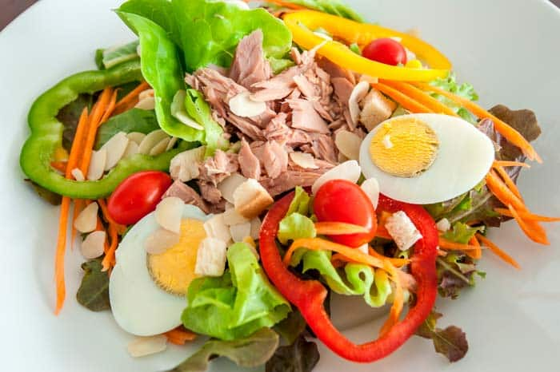

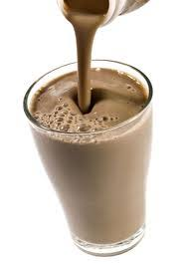

10. Completa las siguientes preguntas acerca de los átomos.

- ¿Cómo se llaman las partículas más pequeñas de materia?

- ¿Qué es un átomo?

- ¿Porqué no podemos ver los átomos?

- ¿Con qué instrumento podemos ver los átomos?

- Haz un dibujo de un átomo.

